Portas lógicas e Expressões Boleanas

Aulas do Professor Nivaldo Junior
https://www.youtube.com/watch?v=Wqgug5UWfU4&list=PLRKGEaxOX82miHxszeYs3nnjteIsSTzNu&index=2

AND = Só vai ser 1 se os dois forem 1’s (Só vai ser V se todos foram V’s)

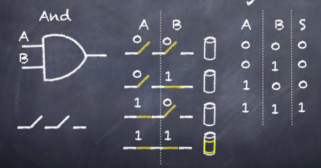

OR(SOMADOR) – Só vai ser 0 se os dois forem 0’s (Só vai ser F se todos forem F’s)

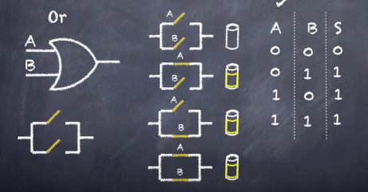

NOT (Se for 1, vai ser 0; Se for 0 vai ser 1)(Se for V, vai ser F, se for F, vai ser V)

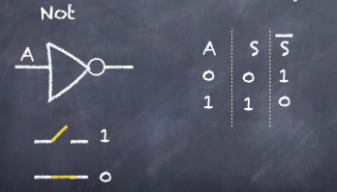

Nas expressões booleanas, o .(ponto) equivale a AND e o +(mais) equivale a OR.
Exemplo de circuito a partir de uma expressão booleana:

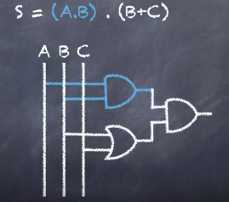

Exemplo de Tabela Verdade do circuito acima:

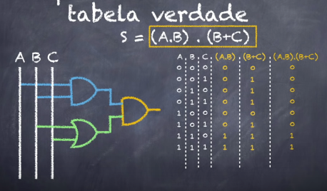

Outro exemplo de circuito

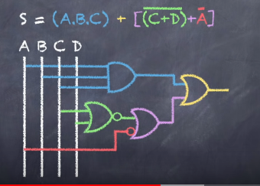

Lembrar que o Traço em cima significa negação e que a soma significa a porta OR.
Segue abaixo o exemplo da tabela verdade do circuito acima:

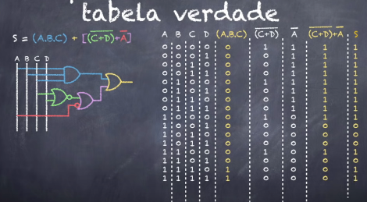

Simplificação das expressões Booleanas:
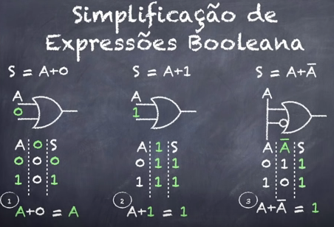

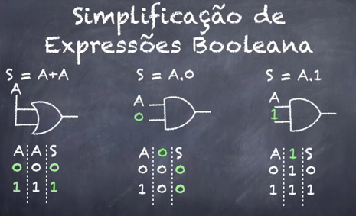

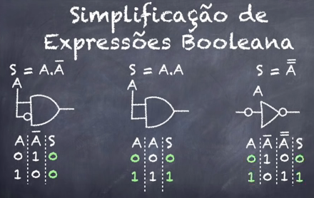

Lembrando que os 0’s e 1’s podem ser substituídos por F’s e V’s e os sinais de “.” e “+” podem ser substituídos pelas expressões AND e OU, respectivamente.

Identidades Booleanas:

1) A + 0 = A
2) A + 1 = 1
3) A + ~A = 1
4) A + A = A
5) A.0 = 0
6) A.1 = A
7) A.~A = 0
8) A.A = A
9) ~~A = A

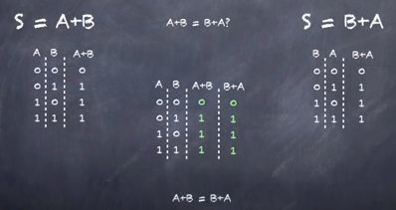

10) A + B = B + A (PROPRIEDADE COMUTATIVA)

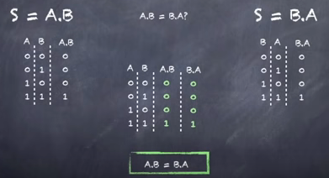

11) A.B = B.A (PROPRIEDADE COMUTATIVA)

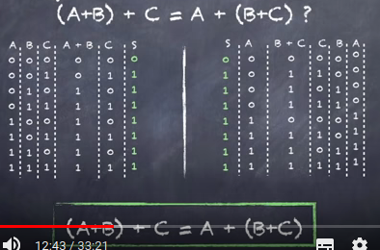

12) (A + B) + C = A + (B + C) (PROPRIEDADE ASSOCIATIVA)

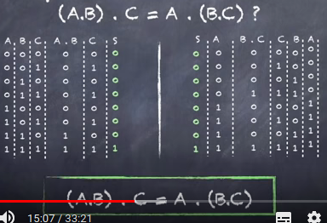

13) (A.B) . C = A . (B.C) (PROPRIEDADE ASSOCIATIVA)

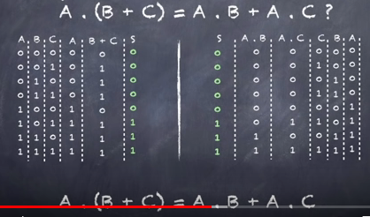

14) A.(B+C) = A.B + A.C (PROPRIEDADE DISTRIBUTIVA)

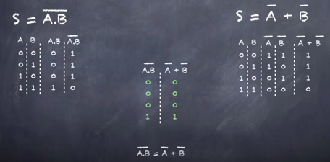

15) ~(A.B) = ~A + ~B (TEOREMA DE MORGAN)

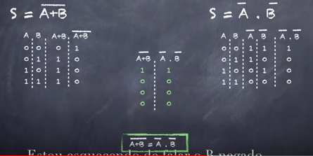

16) ~(A + B) = ~A.~B (TEOREMA DE MORGAN)

TREINOS PARA CONSOLIDAR O CONHECIMENTO

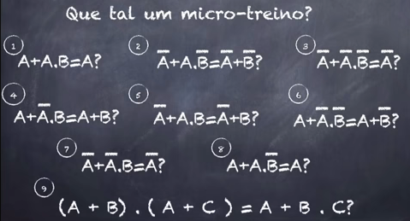

Todas as 09 (NOVE) expressões acima são chamadas de EXPRESSÕES AUXILIARES.

Os Postulados da Álgebra Booleana, portanto, são:
1)Identidades Booleanas;
2)Propriedade Comutativa;
3)Propriedade Associativa
4)Propriedade Distributiva
5)Teorema de Morgan
6)Expressões Auxiliares

Entendendo todos estes postulados, poderemos simplificar as expressões booleanas.
Veja um exemplo de simplificação da seguinte expressão:

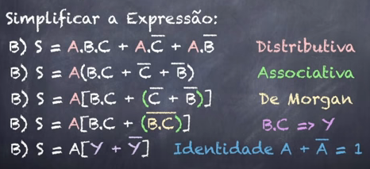

A.1 = 1, então S = 1

Outro exemplo de simplificação:

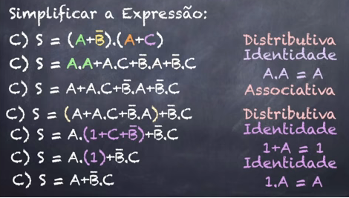

Outro exemplo de simplificação:

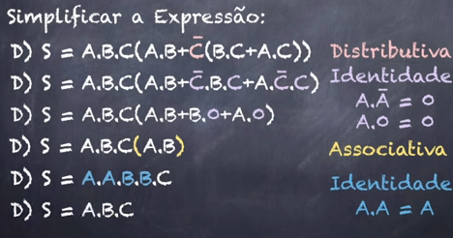

Outro exemplo de simplificação:

